Bajki logopedyczne
Ćwiczenia podnoszące sprawność narządów artykulacyjnych nie muszą być nudną i ciężką pracą. Opowiedz swojemu dziecku jedną z bajeczek i poćwiczcie wspólnie. Może z czasem ułożycie własną historyjkę i... przyślecie ją do mnie.

„Języczek wędrowniczek”
Dziecko ma przed sobą lusterko. Opowiadamy historyjkę (bajeczkę) i pokazujemy ruchy języka – a dziecko naśladuje nas.
Język wybrał się na wycieczkę do lasu. Pojechał tam na koniku (kląskanie językiem – naśladowanie konia). Na łące zatrzymał konia (prr). Następnie rozejrzał się dookoła (język ruchem okrężnym oblizuje wargi: górną i dolną). Potem wszedł do lasu (język chowamy w głąb jamy ustnej). Przeszedł las wzdłuż (język przesuwamy po podniebieniu w stronę jamy gardłowej) i wszerz (przesuwamy językiem za zębami górnymi i dolnymi). A wtedy przedarł się przez gęstwinę krzewów i drzew (język przeciskamy przez zaciśnięte zęby). Zauważył, że zrobiło się ciemno. Rozejrzał się w prawo i w lewo, spojrzał w górę i w dół (język przesuwamy z jednego końca ust do drugiego – od ucha do ucha, potem sięgamy nim nosa i brody – ćwiczenie powtórzyć kilka razy). Wsiadł na konia i pojechał do domu (klaskanie językiem).
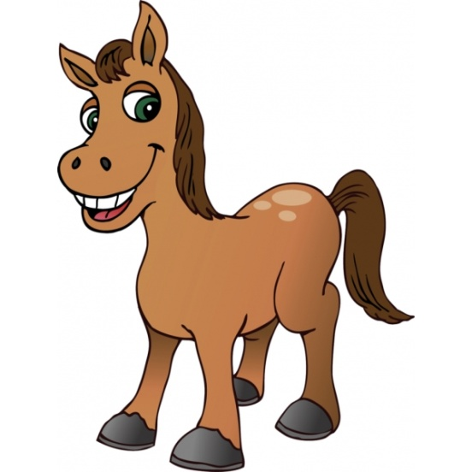

„OSIOŁEK”
Na polanie bardzo smacznie spał sobie osiołek (chrapanie). Gdy nastał ranek, osiołek się zbudził, bardzo szeroko otworzył swoją buzię i ziewnął (ziewamy). Nagle poczuł się głodny. Nabrał więc sporo trawy do pyska (otwieranie i zamykanie buzi) i dokładnie zaczął ją żuć (żucie). Po swoim śniadaniu osiołek oblizuje ząbki żeby były czyste, każdy ząbek po kolei (przesuwamy językiem po zębach). Jedno źdźbło przykleiło się do podniebienia, trzeba je koniecznie oderwać (przesuwamy językiem po podniebieniu). Osiołek po swoim jedzeniu biega po polanie (kląskanie), a ruchy te naśladuje język – raz w górę (język do nosa). Raz w dół (język na brodę, buzia szeroko otwarta). Zmęczony osiłek podchodzi do strumyka i pije wodę (język zwinięty w rurkę). Przed nocnym spaniem osiołek dokładnie myje każdy ząbek (język przesuwamy po wewnętrznej i zewnętrznej ścianie zębów) oraz policzki (językiem przesuwamy po wewnętrznej stronie policzków).

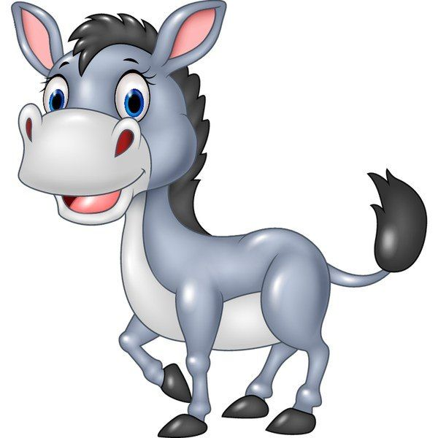

„INDNIANIE”
Indianie wyruszają ze swojej wioski na polowanie. Żegnają się ze swoimi dziećmi (cmokając całujemy palce prawej ręki) i żonami (cmokając całujemy palce lewej ręki). Wsiadają na swoje konie i jadą (kląskanie) przez most (usta jak do U) i przez prerię (usta jak do I). Konie zmęczyły się ( parskają ) i dają znak, że chcą pić: ihaha. Ihaha...Indianie zatrzymują konie: prrr.. prr....Konie piją (ruchy języka z dołu do góry, naśladujące picie zwierzęcia). Nagle Indianie zobaczyli zwierzynę i strzelili z łuku. Zbliżała się noc, więc musieli rozpalić ognisko. Nie mieli zapałek. Zaczęli od małej iskierki i musieli mocno dmuchać, żeby ognisko się rozpaliło (dmuchanie w złączone ręce). Upiekli na ogni zwierzynę i zrobili sobie ucztę (mlaskanie i oblizywanie szeroko otwartych ust). Po pewnym czasie zachciało im się spać (ziewanie ) i zasnęli (chrapanie). Rano Indianie zawołali konie: a-o-e, y-u-i (przeciągamy samogłoski). Wsiedli na nie i pojechali przez prerię a potem przez most. Wrócili do wioski witając się ze swoimi dziećmi i żonami.
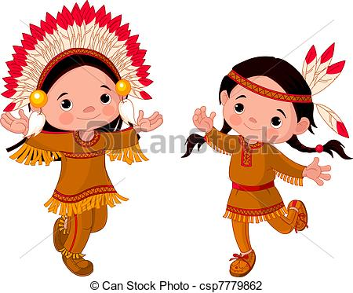

„ŚNIADANIE PUCHATKA”
Kubuś Puchatek obudził się rano, przeciągnął i bardzo mocno ziewnął ( ziewanie). Poczuł, że jego brzuszek jest pusty wyruszył wiec do lasu na poszukiwanie miodu. Idzie wyboistą ścieżką (przesuwamy językiem po zębach) rozgląda się w prawo i lewo. Próbuje wyczuć gdzie jest dziupla z miodem (kilka razy wdychamy powietrze nosem, a wydychamy ustami) stanął przed wysokim drzewem. Spojrzał w górę (językiem dotykamy górnej wargi) i zobaczył dziuplę, z której wypływał pyszny miodek. Kubuś zaczął więc wspinać się po drzewie. Sięgnął łapką do dziupli i wyjął ją oblepioną miodem. Oblizał ją całą dokładnie (wysuwamy język z buzi i lekko ruszamy w górę i w dół) i wsuną łapkę ponownie i znowu ja oblizał. Podczas jedzenia Puchatek pobrudził sobie pyszczek. Teraz próbuje go wyczyścić. Oblizuje wiec językiem dokładnie wargi, dotyka do kącików ust, a na koniec oblizuje ząbki. (usta cały czas szeroko otwarte). Miś poczuł, że jego brzuszek jest już pełen. Zszedł z drzewa i ruszył w drogę powrotną. Musiał iść tą samą wyboistą dróżką (dotykamy czubkiem języka do każdego ząbka na górze i na dole), więc gdy doszedł do swojego domku był bardzo zmęczony (wysuwamy język na brodę i dyszymy). Położył się do łóżeczka i zasnął (chrapiemy).
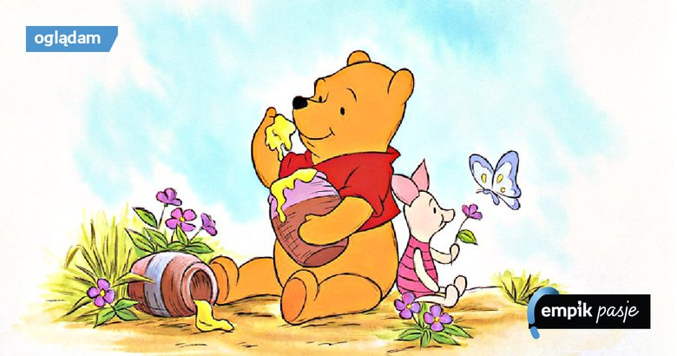
MAŁA MYSZKA
Wczesnym rankiem mała myszka Mysia wyszła ze swojej norki na poszukiwanie przygód (język wysuwamy daleko do przodu). Rozgląda się ciekawie dookoła (język oblizuje szeroko otwarte usta). Zastanawia się w którą stronę iść na spacer: w lewo czy w prawo. Poszła w lewo i weszła do gęstego lasu. Rozgląda się (oblizywanie warg). Patrzy w górę na rosnące drzewa (do nosa) i w dół na mięciutki mech (na brodę). W oddali słychać odgłosy leśnych ptaków. Mała myszka próbuje je naśladować: kukukukuku- tak kuka kukułka, huuhuu, huuhuu – teraz słychać sowę; puk, puk – to dzięcioł stukający w drzewo. Po krótkiej wędrówce Mysia doszła na polanę poczuła się zmęczona i głodna. Wyjęła z torby śniadanie i zaczęła je jeść ( naśladujemy ruchy żucia). Po śniadaniu Myszka oblizuje wąsik (górna warga) oraz ząbki (górne i dolne zęby) zrobiło się późno i Myszka postanowiła wrócić do domku. A tam czekała na nią niespodzianka. Przyszli do niej goście: kurka (kokoko), żabka (kum, kum), i kaczuszka (kwa, kwa). Myszka powitała ich serdecznie (cmokając całujemy palce obu rąk) i poczęstowała ich herbatą. Ale picie było gorące, wiec goście musieli mocno dmuchać, aby je ostudzić (dmuchamy). Gdy nastał wieczór goście pożegnali się i poszli do domu (cmokamy palce). Myszka poszła do łazienki, aby się umyć. Umyła zęby i wypłukała usta (nabieramy powietrza i poruszamy policzkami). Potem ubrała piżamkę i poszła spać (chrapanie). Dobranoc Myszko.
